DT Gynbuk (840901B)

Syfte
Metodbeskrivning för DT-undersökning i NU-sjukvården.

Förändringar sedan föregående version
Inga förändringar.

Inför undersökningen
Indikation | Gynekologiska expansiviteter, abcesser/fistlar i lilla bäckenet (när MR inte är aktuellt).  Vid gynekologiska SVF-utredningar väljs istället DT Thorax/buk K+ (830800 & 840800).
Förberedelser | - Kreatinin och GFR.  - Microlax 2 timmar före undersökningen.  - Tampong (sätts in av patienten).  - PVK, helst rosa.
PO kontrast/dryck | 20 ml Omnipaque 300 mg I/ml blandat med 1 liter vatten intas under 4 timmar före undersökningen.
Rektal kontrast | Via rektalpip tillförs 10 ml Omnipaque 300 mg I/ml blandat med 5 dl kroppstempererat vatten, uppdelat på två omgångar.
IV kontrast | - Bolus 1: 20 ml Omnipaque 350 mg I/ml, 2 ml/s.  - Bolus 2: Omnipaque 350 mg I/ml enligt OmniJect ”Gynbuk”.
Strålskydd | Kvinnor mellan 15-50 år ska tillfrågas om eventuell graviditet.  För övriga strålskyddsregler se kapitel 4.2 och 5.2 i  Strålskydd vid undersökningar och behandlingar med röntgenstrålning
Patientposition | - Ryggläge.  - Fötterna mot gantryt.  - Armarna ovanför huvudet.

Bildtagning
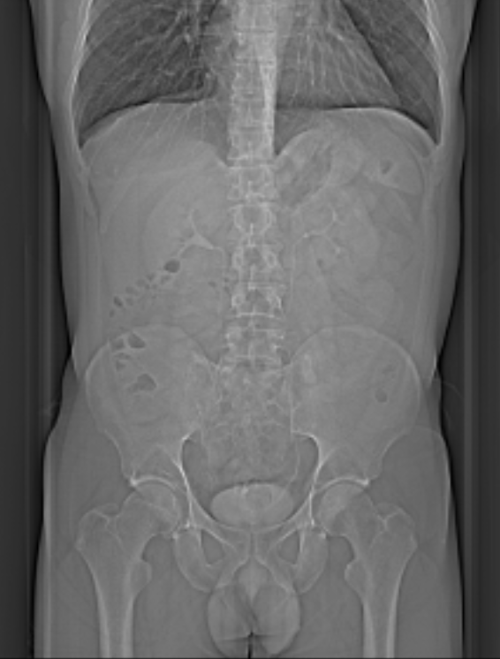
1
2

Bild/serie | Inställning
Scout | Epigastriet – trochanter minor.
- Nedre buk K- (lågdos) | â Crista iliaca – trochanter minor.
Scout | Mamiller – trochanter minor.
- Buk K+ | Diafragma – trochanter minor.  Patienten ska andas in och hålla andan.

Reformatering
Projektion | Inställning | 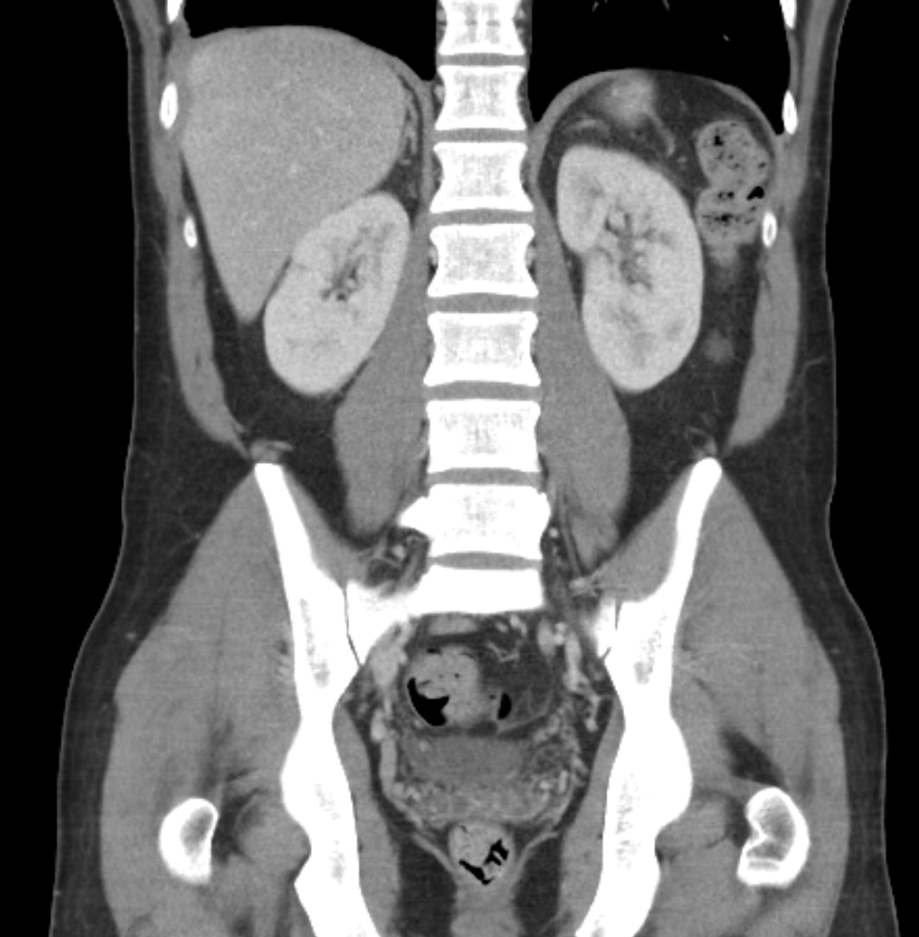  AX  SAG | 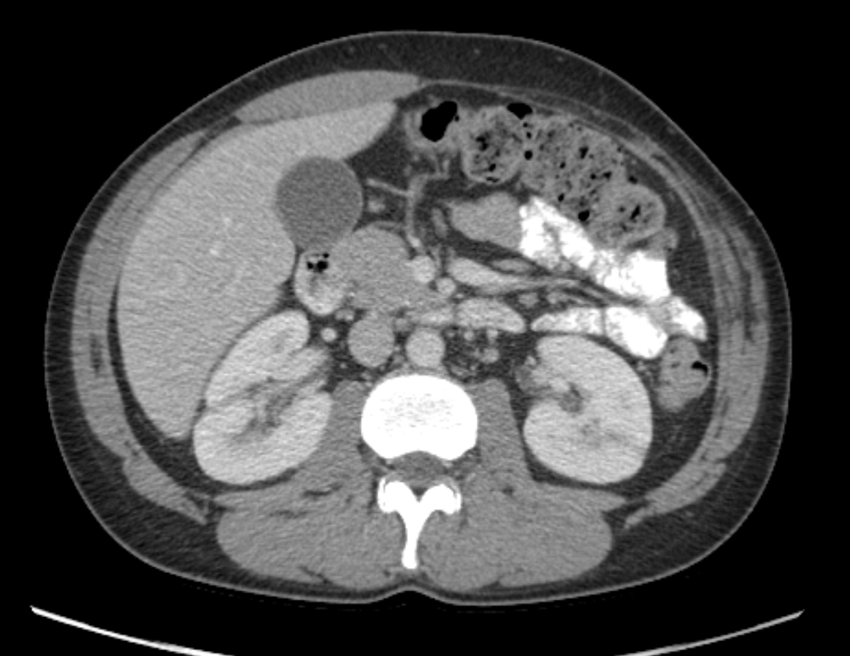  COR  SAG
AX | Justeras så att anatomin blir symmetrisk (t.ex. efter bäckenet). DFOV ska omfatta hela buken med 5-10 cm marginal på vardera sidan om kroppen.
COR | Justeras så att anatomin blir symmetrisk.
SAG | Justeras så att anatomin blir symmetrisk.

Arkivering
Bild/serie | Projektion | Snitt/ink. | Kernel  (Siemens/GE/Toshiba) | Fönster | Arkiv
- Nedre buk K-
(lågdos) | AX | 0,6/0,6 | Br40/Standard/FC08 | C50 W450 | Syngo.via/PACS
- Buk K+ | AX | 0,6/0,6 | Br40/Standard/FC08 | C50 W450 | Syngo.via/PACS
 | COR | 5/3 | Br40/Standard/FC08 | C50 W450 | PACS
 | SAG | 5/3 | Br40/Standard/FC08 | C50 W450 | PACS
Scout | - | - | - | - | PACS
Dosrapport | - | - | - | - | PACS

Hängning PACS
Layout 1 | Nedre buk K-  AX | Buk K+  AX |  | Buk K+  COR | Buk K+  SAG

